ЕВРАЗИЙСКИЙ СОВЕТ ПО СТАНДАРТИЗАЦИИ, МЕТРОЛОГИИ И СЕРТИФИКАЦИИ
(ЕАСС)
EURO-ASIAN COUNCIL FOR STANDARDIZATION, METROLOGY AND CERTIFICATION
(EASC)
 | МЕЖГОСУДАРСТВЕННЫЙ  СТАНДАРТ | ГОСТ  ISO 9073-10- (проект, RU, окончательная редакция)

МАТЕРИАЛЫ И ИЗДЕЛИЯ ТЕКСТИЛЬНЫЕ
Методы испытаний нетканых материалов
Часть 10
Определение появления ворсинок и других частиц в сухом состоянии

(ISO 9073-10:2003, IDT)

Настоящий проект стандарта не подлежит применению до его принятия

Минск
Евразийский совет по стандартизации, метрологии и сертификации
****

Предисловие
Евразийский совет по стандартизации, метрологии и сертификации (ЕАСС) представляет собой региональное объединение национальных органов по стандартизации государств, входящих в Содружество Независимых Государств. В дальнейшем возможно вступление в ЕАСС национальных органов по стандартизации других государств.
Цели, основные принципы и общие правила проведения работ по межгосударственной стандартизации установлены ГОСТ 1.0 «Межгосударственная система стандартизации. Основные положения» и ГОСТ 1.2 «Межгосударственная система стандартизации. Стандарты межгосударственные, правила и рекомендации по межгосударственной стандартизации. Правила разработки, принятия, обновления и отмены»
Сведения о стандарте
1 ПОДГОТОВЛЕН Производственно-внедренческим обществом с ограниченной ответственностью «Фирма «Техноавиа» (ПВ ООО «Фирма «Техноавиа») на основе официального перевода на русский язык англоязычной версии стандарта, указанного в пункте 4
2 ВНЕСЕН Федеральным агентством по техническому регулированию и метрологии.
3 ПРИНЯТ Евразийским советом по стандартизации, метрологии и сертификации (протокол от № )
За принятие проголосовали:
Краткое наименование страны по МК  (ИСО 3166) 004—97 | Код страны по МК (ИСО 3166) 004—97 | Сокращенное наименование  национального органа  по стандартизации

4 Настоящий стандарт идентичен международному стандарту ISO 9073-10:2003 «Материалы и изделия текстильные. Методы испытаний нетканых материалов. Часть 10. Определение появления ворсинок и других частиц в сухом состоянии» («Textiles — Test methods for nonwovens — Part 10: Lint and other particles generation in the dry state», IDT).
Международный стандарт разработан Техническим комитетом по стандартизации ISO/TC 38 «Текстильные материалы» Международной организации по стандартизации (ISO).
При применении настоящего стандарта рекомендуется использовать вместо ссылочных международных стандартов соответствующие им межгосударственные стандарты, сведения о которых приведены в дополнительном приложении ДА
5 ВВЕДЕН ВПЕРВЫЕ
6 Некоторые элементы настоящего стандарта могут являться объектами патентных прав
Информация о введении в действие (прекращении действия) настоящего стандарта и изменений к нему на территории указанных выше государств публикуется в указателях национальных стандартов, издаваемых в этих государствах, а также в сети Интернет на сайтах соответствующих национальных органов по стандартизации.
В случае пересмотра, изменения или отмены настоящего стандарта соответствующая информация будет опубликована на официальном интернет-сайте Межгосударственного совета по стандартизации, метрологии и сертификации в каталоге «Межгосударственные стандарты»

© ISO, 2003 — Все права сохраняются

Исключительное право официального опубликования настоящего стандарта на территории указанных выше государств принадлежит национальным органам по стандартизации этих государств.

Содержание
1 Область применения…………………………………………………………………….
2 Нормативные ссылки……………………………………………………………..……..
3 Термины и определения………………………………………………………….……..
4 Сущность метода………………………………………………....................................
5 Аппаратура .........................…..................................................................................
6 Процедура…………...…………………………………….............................................
7 Расчет результатов…………...………......................................................................
8 Протокол испытаний...…………..………………………………..…………..…………
Приложение А (справочное) Общая информация о воспроизводимости ………
Приложение В (справочное) Практический пример. Общее пылеворсоотделение. Образец Х………………………………
Приложение ДА (справочное) Сведения о соответствии ссылочных международных стандартов ссылочным межгосударственным стандартам ……..….......................................................................

МЕЖГОСУДАРСТВЕННЫЙ СТАНДАРТ
МАТЕРИАЛЫ И ИЗДЕЛИЯ ТЕКСТИЛЬНЫЕ.
Методы испытаний нетканых материалов. Часть 10. Определение появления ворсинок и других частиц в сухом состоянии
Textiles. Test methods for nonwovens. Part 10. Lint and other particles generation in the dry state

Дата введения

1 Область применения
Настоящий стандарт устанавливает метод испытаний для измерения пылеворсоотделения нетканых материалов в сухом состоянии. Настоящий стандарт также применим к другим текстильным материалам.

2 Нормативные ссылки
В настоящем стандарте использованы нормативные ссылки на следующие стандарты [для датированных ссылок применяют только указанное издание ссылочного стандарта, для недатированных — последнее издание (включая все изменения)]:
ISО 554, Standard atmospheres for conditioning and/or testing — Specifications (Стандартные атмосферные условия для кондиционирования и/или испытаний. Технические условия)
ISO 14644-1, Cleanrooms and associated controlled environments — Part 1: Classification of air cleanliness (Чистые помещения и связанные с ними контролируемые среды. Часть 1. Классификация чистоты воздуха)

3 Термины и определения
В настоящем стандарте применены следующие термины с соответствующими определениями.
3.1 ворсинка (lint): Фрагменты волокна, высвободившиеся при обращении с материалом.
3.2 пылеворсоотделение (linting): Высвобождение ворсинок и других частиц при обращении с материалом.
3.3 коэффициент пылеворсоотделения (coefficient of linting): Логарифм числа частиц, применяемый ко всем или отдельным каналам измерения.
4 Сущность метода
Данная процедура описывает модифицированный метод Gelbo Flex, в котором испытуемую пробу подвергают комбинированному воздействию скручивания и сжатия в испытательной камере. В процессе многократного изгиба из камеры выводят воздух, и частицы в потоке воздуха подсчитывают и классифицируют в счетчике частиц. В зависимости от выбора счетчика диапазон размеров может находиться в пределах от 0,3 или 0,5 до 25,0 мкм.
Общая информация о воспроизводимости приведена в приложении А.

5 Аппаратура
5.1 Вертикальный вытяжной шкаф с ламинарным потоком, используемый на станциях очистки воздуха для обеспечения чистой испытательной среды.
Примечание — В качестве альтернативы допускается использовать чистое помещение класса 5 по ISO 14644-1.
5.2 Изгибающий блок (модифицированный метод Gelbo Flex), состоящий из двух круглых пластин диаметром 82,2 мм, одна из которых фиксированная, а другая подвижная, но расположенная на механизме, который позволяет ей двигаться к фиксированной пластине и от нее с частотой 60 цикл/мин, одновременно вращаясь по часовой стрелке и против нее под углом 180°, синхронно с возвратно-поступательным движением (см. рисунок 1).
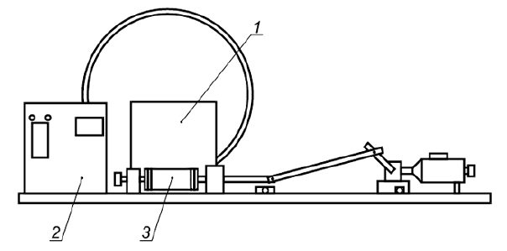
1 — испытательная камера; 2 — счетчик частиц; 3 — испытуемая проба
Рисунок 1 — Генератор сухих частиц метода Gelbo Flex
Пластины имеют восемь отверстий (диаметром 12,5 мм), расположенных на расстоянии 10 мм от внешней кромки и на одинаковом расстоянии друг от друга.
Расстояние между пластинами в исходном положении равно (188 ± 2) мм, а рабочий ход линейного движения составляет (120 ± 2) мм.
Зажимные устройства используют для крепления к круглым пластинам испытуемой пробы в форме трубки.
5.3 Камера изгиба с воздухосборником, в которой изгибающий блок помещен в антистатический короб из плексигласа размерами 300 х 300 х 300 мм (см. рисунок 2). Данная камера оснащена передней и задней съемными панелями для очистки и продувки отфильтрованным чистым воздухом. Задняя сторона и две боковые стороны имеют по два отверстия (диаметром 10 мм), расположенных на расстоянии 25 мм от верхней поверхности камеры и на равном расстоянии друг от друга по всей ширине каждой панели.
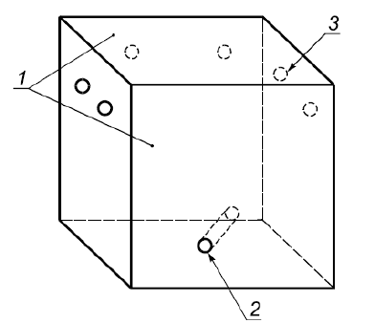
1 — съемные передняя и задняя панели; 2 — воздухосборник; 3 — боковые отверстия (диаметром 10 мм)
Рисунок 2 — Камера изгиба с воздухосборником
Приемник воздухосборника зафиксирован в центре основания камеры на расстоянии 2 см над опорной плитой (см. рисунок 3).
Диаметр конца приемника составляет (40 ± 5) мм.
Гибкий воздуховод, соединяющий воздухосборник со счетчиком частиц, имеет следующие характеристики:
- полиуретан или полиэстер, покрытый винилом или аналогичным материалом;
- максимальная длина 1500 мм;
- внутренний диаметр (8,5 ± 1,5) мм;
- не перекрученный и не изогнутый, с малым радиусом закругления.
Размеры в миллиметрах
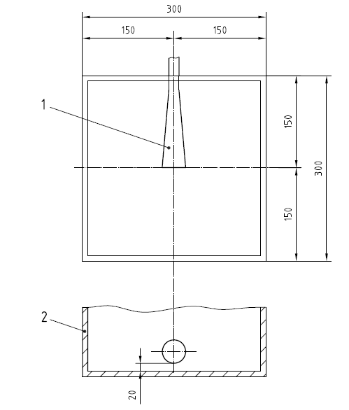
1 — приемник воздухосборника; 2 — камера изгиба
Рисунок 3 — Положение приемника воздухосборника
5.4 Счетчик частиц со следующими характеристиками:
- 8 каналов измерения;
- общий диапазон размеров: от 0,3 или 0,5 до 25,0 мкм;
- поток воздуха (28,3 ± 1,4) дм³/мин;
- время отбора образцов можно выбрать от 1 с до 24 ч.
5.5 Клей для герметизации цилиндрической испытуемой пробы.
5.6 Перчатки для чистых помещений класса 5 ИСО. См. ISO 14644-1.

6 Процедура
6.1 При обращении с испытуемыми пробами испытатель должен использовать перчатки.
6.2 Подготовку испытуемых проб осуществляют в условиях чистого помещения (см. 5.1) и с соблюдением требований ISO 554.
6.3 Вырезают два набора по семь испытуемых проб (см. рисунок 4) размерами (220 ± 1) х (285 ± 1) мм (наибольший размер в поперечном направлении); один набор маркируют на одной поверхности как сторона А, а второй набор — на другой поверхности как сторона В. В испытании используют только пять испытуемых проб, остальные две (верхняя и нижняя) предназначены для защиты испытуемых проб. Наборы испытуемых проб не должны иметь складок и помятостей и должны храниться в чистой антистатической среде.
Размеры в миллиметрах
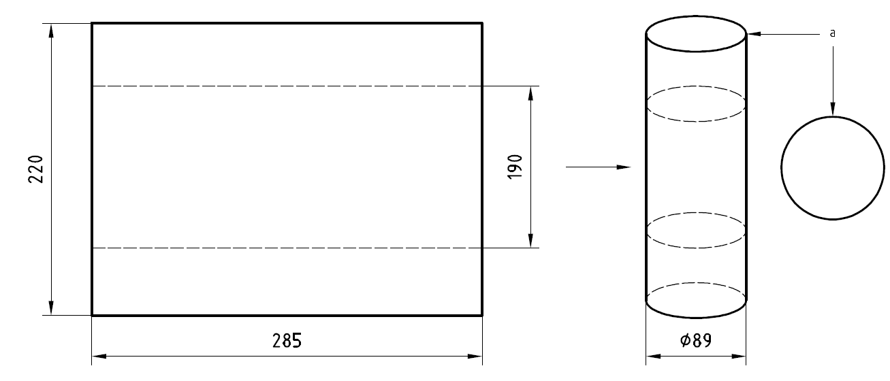
ª — приклеено
Рисунок 4 — Испытуемая проба
6.4 Среда, в которой проводятся испытания, не должна содержать пыль (см. 5.1). Между каждыми измерениями камеру изгиба следует тщательно очищать, а перед каждым испытанием следует проверять качество воздуха в камере.
a) Выполняют два измерения при снятой задней панели (для подачи чистого воздуха в пустую камеру), выключенном изгибающем блоке и без установленной испытуемой пробы. Общее количество частиц размером ≥ 0,5 мкм в течение 30 с должно составлять менее 100. Если это не достигнуто, процедуру повторяют.
b) Для того, чтобы получить $C_{0}$ и подсчитать количество частиц:
1) закрывают заднюю панель камеры;
2) регистрируют результаты при работающем изгибающем блоке без установленной испытуемой пробы и после стабилизации в течение десяти периодов по 30 с;
3) суммируют результаты для получения $C_{0}$.
Для представления результатов в каждой классификации размеров необходимо подсчитать количество частиц каждой классификации, чтобы получить значение $C_{0}$ для каждого класса.
6.5 Изготавливают трубку из испытуемой пробы, более длинный размер которой соответствует длине окружности, склеивая свободные края на ширину 0,5 см с помощью подходящего клеящего средства для герметизации цилиндрической испытуемой пробы (см. рисунок 4).
6.6 Устанавливают круглые пластины в исходное положение на расстоянии (188 ± 2) мм друг от друга.
6.7 При минимальном обращении и осторожности трубку из испытуемой пробы прикрепляют к круглым пластинам с помощью соответствующих зажимных устройств (например, резиновых лент).
6.8 Счетчик частиц настраивают на период подсчета 30 с и время сброса 1 с (рабочий режим).
6.9 Закрывают камеру изгиба.
6.10 Запускают одновременно изгибающий блок и счетчик частиц, и изгибающий блок работает до тех пор, пока не будет завершено десять последовательных периодов по 30 с.
6.11 Останавливают изгибающий блок и счетчик частиц, извлекают испытуемую пробу и очищают камеру изгиба перед повторением процедуры со следующей испытуемой пробой.
Примечание — Перед каждым испытанием проводят уборку влажными салфетками для чистых помещений с последующей сушкой.
6.12 Записывают результаты для каждой классификации размера, полученные с помощью считывающего устройства счетчика частиц.
6.13 Процедуру повторяют для всех десяти испытуемых проб: пять со стороной А и пять со стороной В.

7 Расчет результатов
7.1 Коррекция фона
7.1.1 Для каждой испытуемой пробы $C_{0}$ вычитают из общего количества частиц за десять периодов, чтобы оценить количество частиц в материале. Полученный результат называется пылеворсоотделением.
7.1.2 Для получения общего количества, при котором классификация размеров частиц игнорируется, все результаты суммируют, и из полученной суммы вычитают $C_{0}$ для данного класса.
Для представления только количества для каждой классификации размера частиц, частицы в данном классе суммируют и используют $C_{0}$ для данного класса.
7.1.3 Практический пример приведен в приложении В.
7.2 Представление результатов
7.2.1 Пылеворсоотделение (отдельно для сторон A и B) рассчитывают как среднее значение результатов, полученных на пяти испытуемых пробах. Расчеты должны производиться либо для каждого класса размера частиц (пылеворсоотделение), либо по сумме всех подсчетов (общее пылеворсоотделение), либо для любого выбранного количества классов.
Пылеворсоотделение и общее пылеворсоотделение могут быть рассчитаны отдельно для сторон А и В или для материала как среднее значение для сторон А и В.
7.2.2 Стандартное отклонение и коэффициент вариации должны быть рассчитаны для каждого из результатов, указанных в 7.2.1. Коэффициент вариации представляет собой отношение стандартного отклонения к пылеворсоотделению, выраженное в процентах.
7.2.3 При необходимости, может быть рассчитан коэффициент пылеворсоотделения ($C_{L}$) как логарифм общего пылеворсоотделения (см. 7.2.1), соответствующий всем различным классам или выбранному количеству классов, для каждой стороны и для всего материала.

8 Протокол испытаний
В протоколе испытаний должна быть указана следующая информация:
а) тип и обозначение испытуемого материала;
b) тип используемого счетчика частиц;
c) количество испытуемых проб;
d) пылеворсоотделение каждой стороны отдельно (сторона А и сторона В) для каждой классификации размера частиц или для выбранного количества классов как средний результат пяти испытуемых проб;
e) если необходимо, для каждой стороны отдельно подсчитывают общее пылеворсоотделение, суммируя все классы или выбранное количество классов как средний результат пяти испытуемых проб (см. 7.2.1);
f) если необходимо, пылеворсоотделение или общее пылеворсоотделение материала (см. 7.2.1) для всех классов или для выбранных классов;
g) стандартное отклонение и коэффициент вариации, выраженный в процентах, (см. 7.2.2) для каждого результата, представленного в d) и e);
h) при необходимости, коэффициент пылеворсоотделения (см. 7.2.3) как логарифм результатов, представленных в е) и f);
i) любые отклонения от процедуры, описанной в настоящем стандарте.

Приложение А
(справочное)
Общая информация о воспроизводимости
Частицы, которые подсчитывают во время испытания, могут являться переносимыми по воздуху мусором (пылью) или фрагментами волокон, связующих веществ или других технологических обработок. При использовании испытания для оценки способности нетканых или композитных материалов к появлению ворсинок количество пыли должно быть сведено к минимуму. Испытание специально разработано для нетканых материалов с низким пылеворсоотделением, которые используются в основном в медицинских, компьютерных или аналогичных средах.
Было обнаружено, что многие типы нетканых материалов, изготовленных из различных материалов, обладают сходными характеристиками образования частиц. Частицы высвобождаются при изгибе и медленно диффундируют к входному отверстию счетчика частиц. В течение пяти минут общего времени испытания диффузия достигает максимума, а затем снижается. Таким образом, пятиминутное испытание представляется подходящим для определения характеристик материала.
Как правило, при изгибе высвобождается только часть имеющихся частиц, и это может привести к различиям в результатах испытаний испытуемых проб из одного и того же образца. Однако многократный отбор образцов и испытание могут дать хорошие относительные характеристики изделий и процессов, а затем и возможность пылеворсоотделения.
Воспроизводимость в абсолютных цифрах невелика, но рейтинги очень легко воспроизводимы.
Чтобы рассчитать 95%-ный доверительный интервал для коэффициента пылеворсоотделения, необходимо сначала рассчитать стандартное отклонение исходного количества частиц. Данная статистика используется для расчета доверительного интервала, который затем представляют в виде логарифма.

Приложение В
(справочное)
Практический пример. Общее пылеворсоотделение. Образец Х
В.1 Первый фоновый подсчет (камера открыта)
Частицы размером ≥ 0,5 мкм | от 0 до 30 с — 29  от 30 до 60 с — 10
Данные значения предназначены для проверки чистоты системы и не используются при расчетах.
В.2 Второй фоновый подсчет (камера закрыта)
Частицы размером ≥ 0,5 мкм: | 10 периодов по 30 с
Таблица В.1
Номер периода ᵃ | 0,5 — 1,0 мкм | 1 — 2 мкм | 2 — 3 мкм | 3 — 4 мкм | 4 — 5 мкм | 5 — 7 мкм | 7 — 10 мкм | > 10 мкм | Ʃ > 0,5 мкм
1 | 56 | 52 | 32 | 12 | 6 | 1 | 0 | 14 | 173
2 | 12 | 8 | 3 | 2 | 0 | 0 | 0 | 2 | 27
3 | 10 | 18 | 2 | 2 | 2 | 0 | 0 | 1 | 35
4 | 14 | 22 | 6 | 8 | 0 | 0 | 0 | 1 | 51
5 | 10 | 16 | 4 | 4 | 1 | 0 | 0 | 0 | 35
6 | 6 | 8 | 0 | 2 | 0 | 2 | 0 | 0 | 18
7 | 2 | 2 | 0 | 1 | 0 | 0 | 0 | 1 | 6
8 | 1 | 2 | 2 | 0 | 0 | 0 | 0 | 0 | 5
9 | 7 | 4 | 3 | 1 | 1 | 1 | 0 | 1 | 18
10 | 0 | 0 | 0 | 0 | 0 | 0 | 0 | 0 | 0
$C_{0}$ ($X_{1}$) | 118 | 132 | 52 | 32 | 10 | 4 | 0 | 20 | 368
ᵃ Последовательный промежуток времени 30 с
$C_{0}$ для частиц размером ≥ 0,5 мкм образца $X_{1}$ (сторона А) представляет собой сумму из десяти подсчетов.
В.3 Результаты испытаний испытуемой пробы $Х_{1}$ (сторона А)
Таблица В.2
Номер периодаᵃ | 0,5 — 1,0 мкм | 1 — 2 мкм | 2 — 3 мкм | 3 — 4 мкм | 4 — 5 мкм | 5 — 7 мкм | 7 — 10 мкм | > 10 мкм | Ʃ > 0,5 мкм
1 | 19 197 | 18 280 | 4 132 | 4 988 | 3 406 | 2 200 | 3 000 | 6 791 | 61 994
2 | 8 612 | 9 988 | 2 539 | 3 208 | 2 283 | 1 414 | 1 860 | 3 349 | 33 253
3 | 6 580 | 7 896 | 2 239 | 2 769 | 1 804 | 1 239 | 1 658 | 2 723 | 26 908
4 | 4 886 | 6 315 | 1 853 | 2 281 | 1 456 | 1 091 | 1 358 | 1 952 | 21 192
5 | 3 871 | 5 336 | 1 487 | 2 010 | 1 325 | 932 | 1 235 | 1 688 | 17 884
Окончание таблицы В.2
Номер периодаᵃ | 0,5 — 1,0 мкм | 1 — 2 мкм | 2 — 3 мкм | 3 — 4 мкм | 4 — 5 мкм | 5 — 7 мкм | 7 — 10 мкм | > 10 мкм | Ʃ > 0,5 мкм
6 | 3 882 | 5 162 | 1 465 | 1 833 | 1 260 | 878 | 1 100 | 1 657 | 17 237
7 | 3 812 | 4 979 | 1 411 | 1 951 | 1 345 | 949 | 1 111 | 1 842 | 17 400
8 | 2 502 | 3 445 | 1 045 | 1 365 | 896 | 612 | 838 | 1 141 | 11 844
9 | 2 076 | 3 168 | 962 | 1 292 | 851 | 543 | 737 | 1 037 | 10 666
10 | 1 378 | 2 470 | 700 | 946 | 664 | 411 | 553 | 699 | 7 821
Общее | 56 796 | 67 039 | 17 833 | 22 643 | 15 290 | 10 269 | 13 450 | 22 879 | 226 199
Общее — $C_{0}$ | 56 678 | 66 907 | 17 781 | 22 611 | 15 280 | 10 265 | 13 450 | 22 859 | 225 831
ᵃ Последовательный промежуток времени 30 с
В.4 Образец Х (сторона А)
В таблице В.3 приведены средние результаты испытаний пяти испытуемых проб $X_{1}$ — $X_{5}$ (сторона A) для каждого размера частиц и периода. В последней строке таблицы сумма значений, соответствующих десяти периодов, дает пылеворсоотделение по классам и общее пылеворсоотделение стороны А.
Таблица В.3
Номер периода ᵃ | 0,5 — 1,0 мкм | 1 — 2 мкм | 2 — 3 мкм | 3 — 4 мкм | 4 — 5 мкм | 5 — 7 мкм | 7 — 10 мкм | > 10 мкм | Ʃ > 0,5 мкм
1 | 10 832 | 11 809 | 2 812 | 3 538 | 2 358 | 1 561 | 2 077 | 3 883 | 38 871
2 | 4 525 | 5 965 | 1 633 | 2 132 | 1 445 | 947 | 1 259 | 1 938 | 19 846
3 | 3 228 | 4 480 | 1 290 | 1 680 | 1 111 | 765 | 991 | 1 405 | 14 950
4 | 3 151 | 4 336 | 1 231 | 1 602 | 1 032 | 738 | 950 | 1 332 | 14 372
5 | 2 357 | 3 558 | 1 004 | 1 363 | 894 | 629 | 797 | 1 089 | 11 690
6 | 1 902 | 2 995 | 886 | 1 159 | 794 | 547 | 706 | 919 | 9 909
7 | 1 713 | 2 634 | 756 | 1 034 | 746 | 477 | 603 | 850 | 8 813
8 | 1 361 | 2 137 | 644 | 896 | 577 | 389 | 508 | 644 | 7 156
9 | 1 172 | 1 968 | 604 | 809 | 541 | 355 | 468 | 613 | 6 530
10 | 931 | 1 690 | 510 | 678 | 456 | 298 | 386 | 473 | 5 422
Общее | 31 172 | 41 573 | 11 371 | 14 891 | 9 955 | 6 707 | 8 743 | 13 147 | 137 558
Общее — $C_{0}$ | 31 043 | 41 435 | 11 334 | 14 865 | 9 943 | 6 700 | 8 741 | 13 135 | 137 197
ᵃ Последовательный промежуток времени 30 с
В.5 Стандартное отклонение
Таблица В.4
0,5 — 1,0 мкм | 1 — 2 мкм | 2 — 3 мкм | 3 — 4 мкм | 4 — 5 мкм | 5 — 7 мкм | 7 — 10 мкм | > 10 мкм | Ʃ > 0,5 мкм
11 202 | 11 102 | 2 813 | 3 402 | 2 341 | 1 542 | 1 977 | 4 277 | 38 545
В.6 Коэффициент вариации результатов
Таблица В.5
0,5 — 1,0 мкм | 1 — 2 мкм | 2 — 3 мкм | 3 — 4 мкм | 4 — 5 мкм | 5 — 7 мкм | 7 — 10 мкм | > 10 мкм | Ʃ > 0,5 мкм
36 | 27 | 25 | 23 | 24 | 23 | 23 | 33 | 28
В.7 Результаты испытаний для образца Х (сторона В)
Результаты испытаний, проведенных на стороне В пяти испытуемых проб $X_{6}$ — $X_{10}$, представлены в аналогичных таблицах.
В.8 Протокол испытаний — общее пылеворсоотделение
В.8.1 Образец Х, сторона А
 | Общее пылеворсоотделение | 137 197
 | Стандартное отклонение | 38 545
 | Коэффициент вариации | 28 %
 | Коэффициент пылеворсоотделения ($C_{L}$) | 5,13
В.8.2 Образец Х, сторона В
 | Общее пылеворсоотделение | 88 151
 | Стандартное отклонение | 34 637
 | Коэффициент вариации | 39 %
 | Коэффициент пылеворсоотделения ($C_{L}$) | 4,94
В.8.3 Образец Х, материал
 | Общее пылеворсоотделение | 112 674
 | Коэффициент пылеворсоотделения ($C_{L}$) | 5,05

Приложение ДА
(справочное)
Сведения о соответствии ссылочных международных стандартов ссылочным межгосударственным стандартам

Таблица ДА.1
Обозначение ссылочного международного стандарта | Степень соответствия | Обозначение и наименование соответствующего межгосударственного стандарта
ISO 554 | — | *
ISO 14644-1 | — | *
* Соответствующий межгосударственный стандарт отсутствует. До его принятия рекомендуется использовать перевод на русский язык данного международного стандарта.

УДК 677.076.4:006.354 | МКС 59.080.30 | IDT
Ключевые слова: материалы и изделия текстильные, нетканые материалы, ворсинка, частицы, пылеворсоотделение, коэффициент пылеворсоотделения

Генеральный директор  ПВ ООО «Фирма «Техноавиа» |  | А.С. Попов
Руководитель направления стандартизации и испытаний, к.т.н. |  | Н.В. Колесников
Старший инженер отдела стандартизации,  Эксперт по стандартизации  СЭ № 0002514 от 26.05.2023 г. |  | В.С. Новик

